Gedachtewisseling over de
onbedoelde bieding,
artikel 25A
Rob Stravers

In dit artikel:
- kijk ik terug naar de al eerder gepubliceerde uitslagen van de enquête over artikel 25A;
- ga ik in op de mogelijke verwarring die onder arbiters zou kunnen ontstaan door verschillende visies in publicaties;
- Wat is een onbedoelde bieding volgens artikel 25A?
- kijk ik vooruit naar ons arbiterleven ná 2016!

Niet lang geleden legde ik zes biedingen voor aan de ontvangers van Arbitrair, met de vraag of de als onbedoeld genoemde biedingen wel of niet onder artikel 25A vallen. Daar kwamen een paar interessante uitkomsten uit.

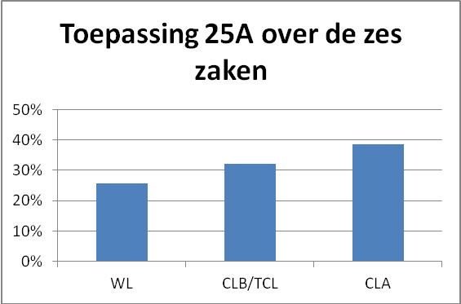

De Wedstrijdleiders stonden het minst correctie toe, de CLA’s het meest; de CLB’s zaten daar tussen.

Je zou dus kunnen concluderen dat met de zwaarte van de opleiding de ‘strengheid’ toeneemt. Dat was ook zo, op de laatste zaak na:

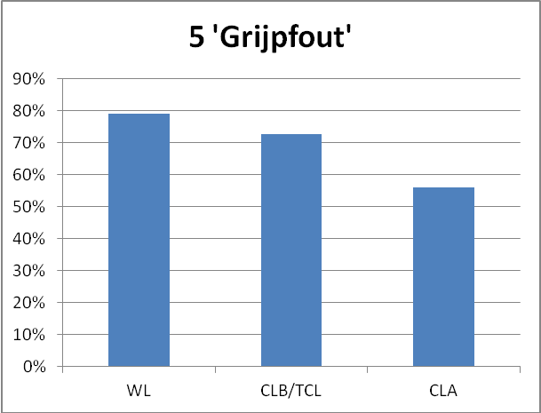

Alleen in deze zaak zijn de rollen finaal omgedraaid; nu bleken de zwaarste opleidingen het milds.

Waar ging het in deze vraag om?
Vraag 5
West Noord Oost Zuid Jouw zuidhand
1SA Doublet 2♦ ♠ V B 2
♥ V B 10 7 2
♦ 3
♣ B 6 5

West vraagt aan noord of 2♦ Jacoby is. Op dat moment zie je dat je in plaats van 2♥ per ongeluk 2♦ hebt neergelegd. Je dacht dat je 2♥ had neergelegd, kennelijk maakte je een grijpfout. Partner noord legt uit dat door het doublet 2♦ echte ruitens belooft en als eindbod is bedoeld.
Valt deze fout onder artikel 25A?

Zuid beroept zich op een grijpfout. Voor veel arbiters valt alleen een zuivere grijpfout onder artikel 25A. De meeste arbiters die deze fout niet lieten vallen onder 25A, gaven als reden dat ze (op z’n minst) aan dat verhaal twijfelden. De kans dat zuid even was vergeten dat door het doublet de transfers vervielen, en dat daardoor 2♦ op het moment van bieden wel degelijk was bedoeld, vonden ze te groot.
Dat was ook onze mening (Ron Jedema, Siger Seinen, Rob Stravers). Met de aantekening dat als de zuidhand een 5-kaart schoppen had gehad in plaats van hartens, we wél zonder twijfel durven uit te gaan van een grijpfout, omdat zuid dán alleen maar kan denken aan 2♥ of 2♠, en beslist niet aan 2♦.

Maar de zaak die de meeste stof deed opwaaien is:

Vraag 3
♠ H V 3 2
♥ A 7 6
♦ B 6 5 4
♣ 5 4
Je partner opent 2SA, 20-22 punten. Dat is niet gek, tegenover jouw 10 punten. Je overweegt zelfs of je een slempoging zult wagen. Omdat je echter geen lange kleur hebt zie je daarvan af, waarop je het Paskaartje neerlegt.
Nadat je linkertegenstander als laatste paste, de biedkaarten zijn opgeruimd en je rechtertegenstander wil uitkomen, en herhaalt dat jouw partner dus 2SA speelt, merk je je vergissing. Omdat je geen slampoging waagt, had je immers 3SA willen neerleggen.
Valt deze fout onder artikel 25A?
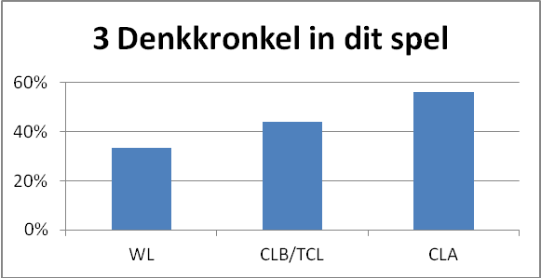

Wij vinden dat deze speler geen moment een pas kan hebben overwogen. Dat maakt de neergelegde paskaart voor ons volstrekt onbedoeld.

Met deze stelling nemen wij een standpunt in dat haaks staat op dat van de Weko. Want ook een soortgelijk voorbeeld in de toelichting op het virtuele spelregelboekje wijst toepassing van artikel 25A af. Ik citeer uit die toelichting:
- Het is niet eenvoudig uit te maken of een bieding onbedoeld is of niet. De WL moet alleen dan besluiten dat het onbedoeld is als hij ervan overtuigd is dat de speler nooit, zelfs niet in een flits, die bieding wilde doen. Een voorbeeld van een bieding die zeker een vreselijke vergissing was maar niettemin bedoeld,is de volgende:
Noord opent 1, oost past en zuid biedt 4,een splinter met sleminteresse in harten. West past en noord denkt een tijdje en komt tot de conclusie dat hij zuid niet wil aanmoedigen om slem te bieden. Maar hij vergeet dat er nog geen manche is geboden en past. Hij realiseert zich meteen wat er aan de hand is en roept de arbiter.
Noord zal de arbiter vertellen dat hij nooit van plan was te passen maar deze moet zijn verhaal niet accepteren. Even dacht noord dat pas de bieding zou besluiten in 4. Hij bedoelde nooit in 4 te spelen, dat is zeker maar dat is niet de overweging die hier gemaakt moet worden. Een argument om deze beslissing te ondersteunen is dat de pas informatie overbracht, de speler vertelde zijn partner dat hij niet in slem geïnteresseerd was.
Afgezien van dit criterium is er nog een ander. Er moet geen denkpauze aan de orde zijn. Dit betekent dat een speler moet weten wat hij van plan is voordat hij de fout maakt. Hetgeen niet wil zeggen dat hij onmiddellijk zijn onbedoelde bieding moet wijzigen. Die voorwaarde is van toepassing vanaf het moment dat hij zijn fout ontdekt.
Een speler die gedachteloos tot zijn eigen verbazing een biedkaart uit de box haalt zonder vooraf te hebben besloten wat te bieden, mag deze bieding niet meer wijzigen. Maar het is vrijwel onmogelijk voor de arbiter te concluderen dat het zo gegaan is. Een change of mind mag ook niet maar de arbiter, normaal gesproken geen gedachtelezer, is niet altijd in staat dat te ontdekken. Het is onderdeel van zijn taak om de feiten en omstandigheden te beoordelen en te concluderen wat er gebeurd is.

Als dit verhaal een volledig verslag is van wat aan die tafel gebeurde, zullen we dit besluit niet direct tegenspreken. Want de arbiter kan niet uitsluiten dat noord de splinterafspraak even was vergeten.
Maar… als noord het 4♣-bod alerteerde (in de eerste biedronde is immers ook een conventioneel bod op 4-hoogte alerteerplichtig) en uitlegde als splinter, sluiten wij volledig uit dat noord ook maar een splitseconde 4♣ had willen spelen. In dat geval staan wij correctie toe.

Natuurlijk gaan we ervan uit dat in het gegeven voorbeeld niet is gedacht aan het wel of niet alerteren. Ook als 4♣ wél was gealerteerd, was het oordeel hetzelfde geweest.

Verwarring over verschillende visies in de top?
Wat moet je nu als arbiter met deze verschillende visies? Kun je daar blij mee zijn? Of juist verdrietig?

Recent ontving ik de volgende opmerking:
Vanwege dit antwoord [op vraag 3] is er op Bridgeweb een discussie ontstaan inzake het veroorzaken van verdeeldheid en gezichtsverlies onder arbiters.

Ik ben ervan overtuigd dat meer arbiters deze kritische noot delen. En omdat ik mij beslist niet wil verschuilen achter de arbiters die het juist fijn vinden om een andere visie te lezen, ga ik hier graag op in.

Als arbiter heb je een bepaalde visie; daar oordeel je naar. Maar opeens vecht een clublid jouw oordeel aan, omdat ene Stravers een heel ander oordeel velt in een gelijke situatie.
Ik ben van mening dat áls dat voelt als gezichtsverlies, je verkeerd met jezelf omgaat. Je verbindt jouw persoon dan aan het oordeel dat jij velt. Mijn advies: ontkoppel dat! Alleen dán kun je – zelfs met een lach – iets zeggen als: ‘Leuk dat die Stravers daar een andere mening over heeft, maar hier arbitreer ík.’ Daarbij heb je de volle vrijheid om je wel of niet te verdiepen in de visie van die Stravers. Centraal staat wat jij weet en wat jij vindt.

Ook ben ik beslist geen toparbiter. Maar dat aan mijn publicaties een zekere waarde wordt toegedicht, vooral door de Gids voor bridge, onderken ik.

Terug naar de publicatie van verschillende meningen. Als je daar losjes naar kunt kijken, heeft zo’n discussie alleen maar voordelen. Het stelt je in ieder geval in staat om vanuit verschillende hoeken je eigen visie te beschouwen. En als je dan eruit kunt pakken wat je sterk vindt, kun je daar alleen maar beter van worden.

Wat is een onbedoelde bieding volgens artikel 25A?
Een als onbedoeld genoemde bieding kun je als volgt specificeren:
- Het pakken van een andere biedkaart dan je op dat moment wilt pakken.
- Het pakken van een biedkaart die anders is dan wat je in wezen wilt doen.
- Het pakken van een biedkaart die bewust wordt gepakt op grond van iets dat niets met dit spel heeft te maken.

Als je deze nuances wilt laten meetellen in je oordeel, maakt dat de reactie van de vergisser in de meeste gevallen doorslaggevend. Dat geeft meer gehaaide spelers een belangrijk voordeel.

Zuid is gever, heeft achttien punten in handen en past.
Zuid a:
‘Ik dacht nog even aan het vorige spel waarin ik veel eerder had moeten passen. Daardoor legde ik volstrekt onbedoeld het paskaartje neer.’
Zuid b:
‘Ik wilde 1♣ openen. Vanwege mijn 2-kaart klaveren hoopte ik dat mijn partner daar niet op zou passen. Daardoor legde ik het paskaartje neer.’

Volgens de spelregels is Zuid a kansloos voor de toepassing van 25A. Hij geeft met zijn antwoord namelijk duidelijk aan dat hij geen voorgenomen bieding in zijn hoofd had.

Het betoog van Zuid b houdt die kans wél open; hij was immers van plan 1♣ te openen…

Ton Kooijman erkende dat ook in onze dialoog. Ik citeer:

‘Wat mij betreft zou je naar de arbitersgroep toe mogen zeggen dat ze welwillend mogen zijn bij de toepassing van wel of niet voorgenomen. De richtlijn kan zijn te vragen of de speler al had besloten wat te gaan bieden. Als het antwoord ‘ja’ is sta je het toe, als het ‘nee’ sta je het niet toe. Dan volg je mijns inziens de juiste toepassing van de spelregels en is een handige speler mogelijk beter af dan een eerlijke.’

Rond 2017 verwachten we de eerstvolgende vernieuwing van de spelregels. We hebben dus nog ruim vijf jaar te gaan met de huidige versie. De genoemde nieuwe toelichting schreef ik met één doel: eenduidige rechtzetting van een onbedoelde bieding.

En dat is de reden dat ik nú al wil polsen hoe wij, bridgers en arbiters, vanaf 2017 het liefst zouden willen omgaan met een onbedoelde bieding.

Ik geef drie mogelijkheden:
- Het recht van correctie volgens de huidige regels.
- Het recht van correctie volgens zichtbare criteria.
- Geen recht van correctie; geboden is geboden.

Toelichting voorstel A
Het recht van correctie volgens de huidige regels.
- Er mag geen sprake zijn van een niet of verkeerd gelezen bied- of speelkaart. [Blijkt uit interview en/of eerste reactie bij het zien van de fout.]
- De neergelegde bieding mag geen moment, zelfs geen splitseconde, zijn overwogen. [Blijkt uit de discrepantie tussen de gedane bieding en de eigen hand.]
- Er moet sprake zijn van een voorgenomen bieding. [Moet blijken uit het interview.]

Toelichting voorstel B
Het recht van correctie volgens zichtbare criteria.
- Er mag geen sprake zijn van een niet of verkeerd gelezen bied- of speelkaart. [Wordt bepaald uit de eerste reactie van die speler.]
- De neergelegde bieding mag geen moment, zelfs geen splitseconde, zijn overwogen. [Blijkt uit de discrepantie tussen de gedane bieding en de eigen hand.]

Het grote verschil met de huidige regelgeving is dat de arbiter zijn oordeel moet vellen aan de hand van zichtbare criteria:
- De eerste reactie van de speler bij het zien van zijn fout (om vast te stellen dat deze niet een bied- of speelkaart verkeerd las/niet zag, en of het neergelegde biedkaartje op dat moment was bedoeld).
- De discrepantie tussen actie en hand.

Wel of geen voorgenomen bieding in het hoofd maakt geen verschil!
Daardoor kan er geen sprake zijn van wel of niet geloven. De vergisser heeft alleen maar pech als de zichtbare criteria tegen hem zijn.

Toelichting voorstel C
Geen recht van correctie.
- Geboden is geboden; ongeacht de oorzaak van die fout.

A en B in de Praktijk
Aard van de fout | Huidige regels (A) | Zichtbare criteria (B)
Belangrijk is: | Het verhaal van de speler. | Het verschil tussen bieding en hand.
Zuid heeft 18 punten, wil 1♣ openen, zonder hoge 5-kaart en mét een 2-kaart klaveren; hoopt daarbij dat zijn partner niet zal passen, en ziet nadat hij heeft geboden, dat hij een paskaartje heeft neergelegd. | Correctie mag wel omdat zuid zegt dat hij 1♣ had willen openen. | Correctie mag wel vanwege de discrepantie tussen de pas en de kracht.
Zuid heeft 18 punten, denkt aan het vorige spel waarvan hij nog spijt heeft dat hij niet eerder paste, en legt daarop ‘pas’ op tafel. | Correctie mag niet omdat zuid geen voorgenomen bod had. | Correctie mag wel, om dezelfde reden.
Noord opent 1♠; zuid 4♣, noord alerteert en legt uit: ‘Stelt schoppen vast als troefkleur; partner is heel kort in klaveren.’ Noord overweegt of hij een slempoging zal doen; ziet daarvan af en past. | Correctie mag niet, omdat noord niet zei dat hij 4♠ had willen bieden. | Correctie mag wel, het is uitgesloten dat noord overwoog 4♣ te spelen. Zónder alert géén correctie!
Noord opent 1SA, oost doublet, zuid 2♦.  Zuid wil zijn bod wijzigen in 2♥ omdat NZ geen transfers spelen na een doublet. Zuid zegt dat hij dacht 2♥ te pakken en beroept zich op een grijpfout. | Correctie mag wel, als zuid het verkeerde kaartje pakte.  Maar de correctie mag niet als hij even de invloed van het doublet vergat.  Een lastig uitzoekwerkje. | Correctie mag niet, de kans bestaat dat zuid even vergat dat de transfers niet meer gelden.  Maar… als zuid in plaats van lengte harten, lengte schoppen heeft, is correctie wél toegestaan. Verwarring door wel/geen transfers is dan uitgesloten.

